|  |  |
| --- | --- |
|  | МИНИСТЕРСТВО НАУКИ И ВЫСШЕГО ОБРАЗОВАНИЯ  РОССИЙСКОЙ ФЕДЕРАЦИИ  Федеральное государственное бюджетное образовательное учреждение  высшего образования  «Магнитогорский государственный технический университет им. Г.И. Носова» |

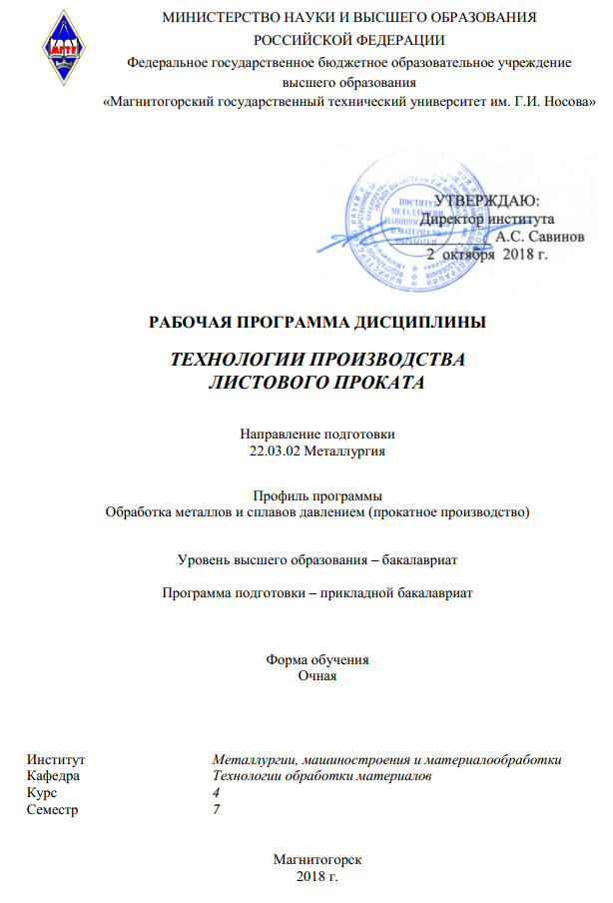

**РАБОЧАЯ ПРОГРАММА ДИСЦИПЛИНЫ**

***ТЕХНОЛОГИИ ПРОИЗВОДСТВА  
ЛИСТОВОГО ПРОКАТА***

Направление подготовки

22.03.02Металлургия

Профиль программы

Обработка металлов и сплавов давлением (прокатное производство)

Уровень высшего образования – бакалавриат

Программа подготовки – прикладной бакалавриат

Форма обучения

Очная

|  |  |
| --- | --- |
| Институт | *Металлургии, машиностроения и материалообработки* |
| Кафедра | *Технологии обработки материалов* |
| Курс | *4* |
| Семестр | *7* |

Магнитогорск

2018 г.

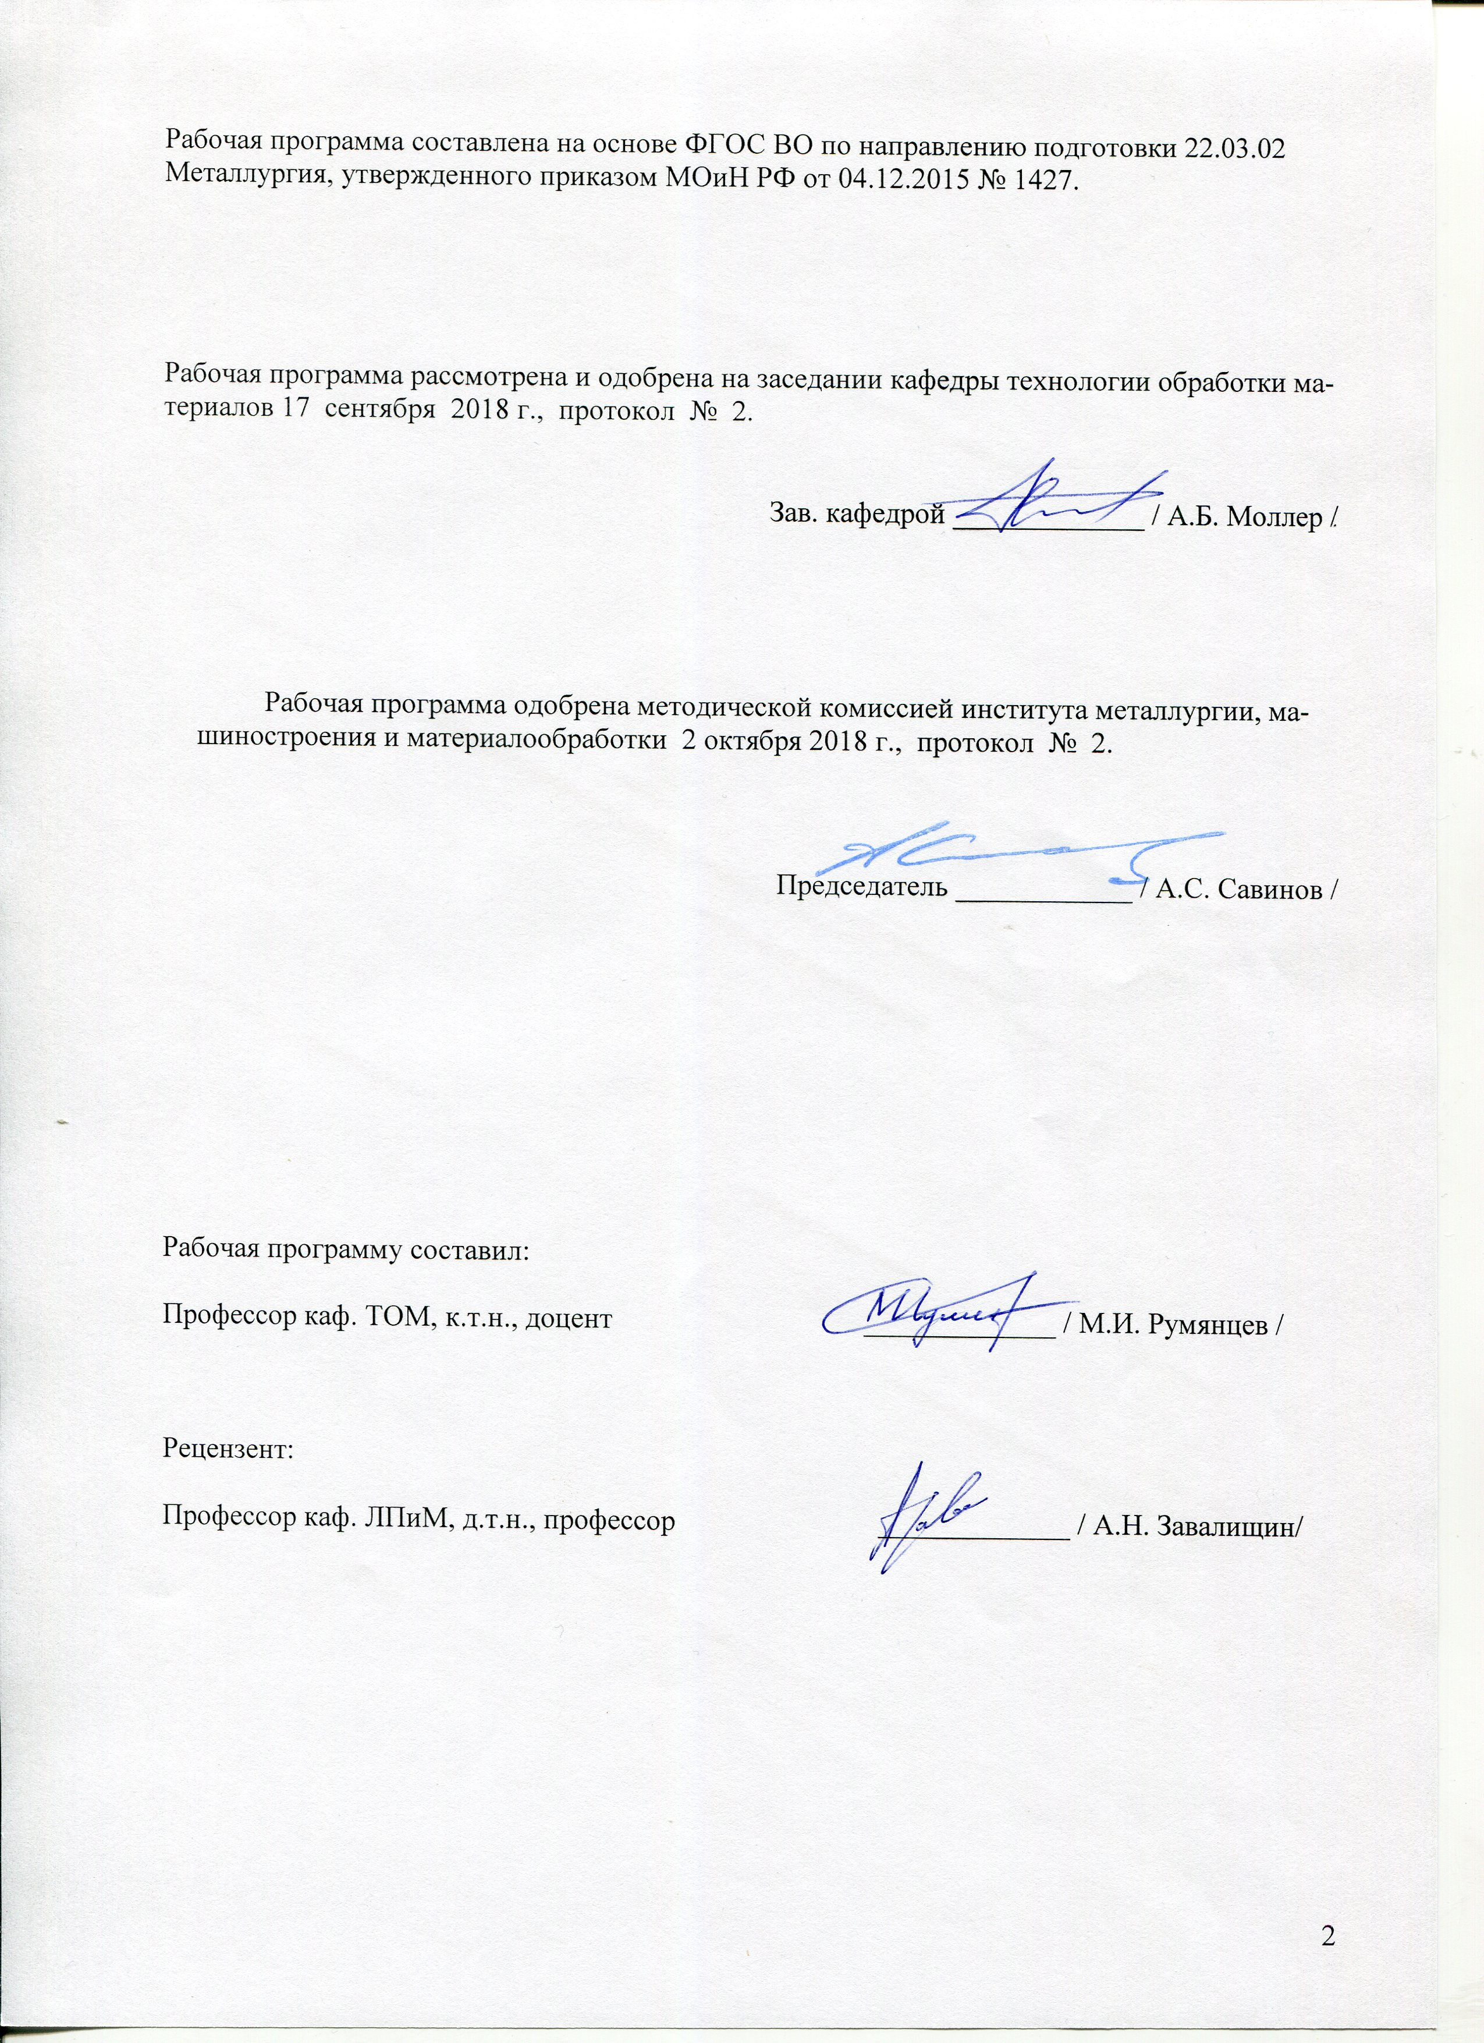

Лист регистрации изменения и дополнений

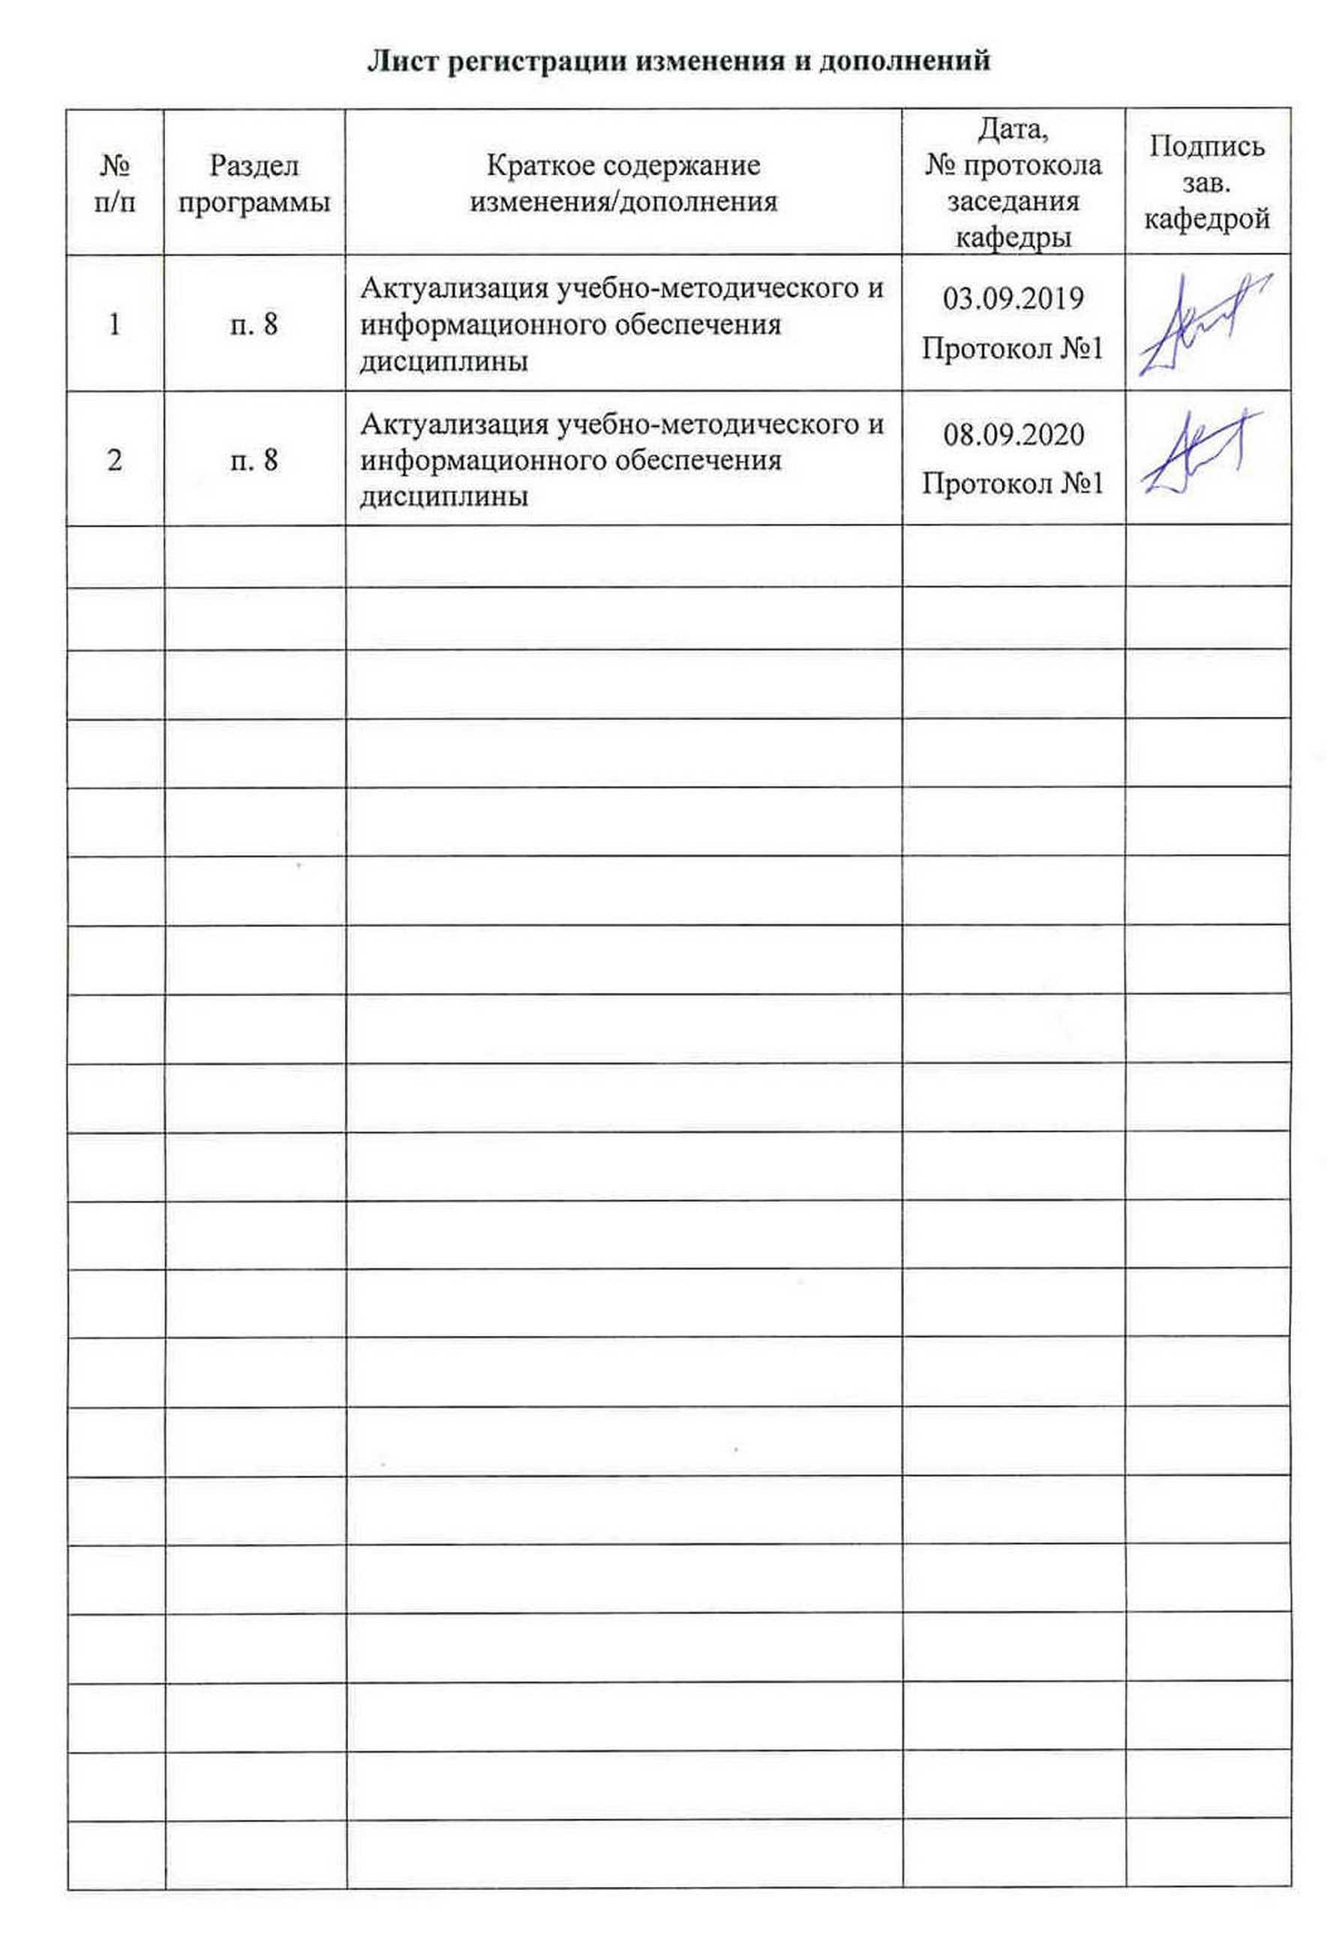

1 Цели освоения дисциплины

Целями освоения дисциплины «Технологии производства листового проката» является:

- развитие у студентов личностных качеств, а также формирование профессиональных компетенций в соответствии с требованиями ФГОС ВО по направлению подготовки 22.03.02 Металлургия;

- формирование у студентов знаний, умений и навыков применения общетехнических и специальных дисциплин для изучения и разработки технологических процессов ОМД на примере технологии производства листового проката различных видов и разнообразного назначения.

**2Место дисциплины в структуре образовательной программы**

**подготовки бакалавра**

Дисциплина «Технологии производства листового проката» входит в вариативную часть блока 1 образовательной программы.

Для изучения данной дисциплины, необходимо знание следующих дисциплин:

* математика;
* теплофизика;
* физика;
* основы металлургического производства;
* теория обработки металлов давлением

Знания и умения студентов, полученные при изучении дисциплины «Технологии производства листового проката» будут необходимы им при дальнейшем изучении таких дисциплин, как:

- методы оптимизации металлургических процессов;

* подготовка к сдаче и сдача государственного экзамена;
* написание и защита выпускной квалификационной работы.

**3 Компетенции обучающегося, формируемые в результате освоения дисциплины и планируемые результаты обучения**

В результате освоения дисциплины «Технологии производства листового проката» обучающийся долженобладать следующими компетенциями:

| Структурный  элемент  компетенции | Планируемые результаты обучения |
| --- | --- |
| ПК-10способность осуществлять и корректировать технологические процессы в металлургии и материалообработке | |
| Знать | технологические операции, последовательность их осуществления и значения ключевых контрольных параметров при производстве различных видов листового проката, а также причины образования и методы предотвращения дефектов продукции |
| Уметь | выбирать технологические операции и назначать последовательность их осуществления для производства листового проката различных видов. Обосновывать рациональные параметры исходных заготовок и режимы осуществления технологических операций. Выбирать корректирующие действия для предотвращения дефектов продукции |
| Владеть | методами расчета основных параметров технологических процессов листопрокатного производства |

# 4 Структура и содержание дисциплины

Общая трудоемкость дисциплины составляет 4зачетных единицы144 акад. часов, в том числе:

– контактная работа – 89,6 акад. часов;

– аудиторная – 84 акад. часов;

– внеаудиторная – 5,6 акад. часов

– самостоятельная работа – 18,7 акад. часов;

– подготовка к экзамену – 35,7 акад. часа

| Раздел/ тема  дисциплины | Семестр | Аудиторная  контактная работа  (в акад. часах) | | | Самостоятельная работа (в акад. часах) | Вид самостоятельной  работы | Форма текущего контроля успеваемости и  промежуточной аттестации | Код и структурный  элемент  компетенции |
| --- | --- | --- | --- | --- | --- | --- | --- | --- |
| лекции | лаборат.  занятия | практич. занятия |
| 1. Сортамент листового проката и система требований к его качеству | 7 | 4 | - | 4/4 | 2,7 | самостоятельное изучение учебной и научной литературы | Контрольная  работа  № 1 | *ПК-10, зув* |
| 2. Производство крупногабаритных листов | 7 | 8 | - | 12/4 | 4 | самостоятельное изучение учебной и научной литературы, решение задач | Контрольная  работа  № 2 | *ПК-10, зув* |
| 3. Производство широкополосной горячекатаной стали | 7 | 8 | - | 12/4 | 4 | самостоятельное изучение учебной и научной литературы, решение задач | Контрольная  работа  № 3 | *ПК-10, зув* |
| 4. Производство холоднокатаной листовой стали | 7 | 8 | - | 12/4 | 4 | самостоятельное изучение учебной и научной литературы, решение задач | Контрольная  работа  № 4 | *ПК-10, зув* |
| 5. Производство листового проката с покрытием | 7 | 4 | - | 8/4 | 4 | самостоятельное изучение учебной и научной литературы, решение задач | Контрольная  работа  № 5 | *ПК-10, зув* |
| **Итого за семестр** | 7 | 36 | - | 48/20 | 18,7 |  | **Курсовой проект,**  **Экзамен** |  |

И – в том числе,часы, отведенные на работу в интерактивной форме.

**5 Образовательные и информационные технологии**

С целью реализации компетентностного подхода, а также формирования и развития профессиональных навыков обучающихся реализуются следующие средства, способы и организационные мероприятия:

- изучение теоретического материала дисциплины на лекциях с использованием компьютерных технологий;

- самостоятельное изучение теоретического материала дисциплины с использованием методических разработок, специальной учебной и научной литературы;

- формирование и развитие профессиональных навыков обучающихся на практических занятиях.

В изложении лекционного материала и при проведении практических занятий предполагается переход от репродуктивных методов обучения к частично-поисковым и исследовательским методам, развивающим логическое, теоретическое мышление, умение аргументировать и отстаивать собственное понимание вопроса. С этой целью возможно использование методов эвристических вопросов и брэйнсторминга (мозговой атаки).

Самостоятельная работа студентов должна быть направлена на закрепление теоретического материала, изложенного преподавателем, на проработку тем, отведенных на самостоятельное изучение, подготовку к итоговой аттестации.

В ходе занятий предполагается использование комплекса инновационных методов активного обучения студентов, включающего в себя:

- создание проблемных ситуаций с показательным решением проблемы преподавателем;

- самостоятельную поисковую деятельность в решении учебных проблем, направляемую преподавателем;

- самостоятельное решение проблем студентами под контролем преподавателя;

-использование технологии проектного обучения с организацией образовательного процесса в соответствии с алгоритмом поэтапного решения проблемной задачи.

Реализация инновационных методов обучения возможна с использованием следующих приемов:

- инструктаж студентов по составлению таблиц, схем, графиков с проведением последующего их анализа;

- применение рекомендаций по составлению тезисов и конспектов по прочитанному материалу;

- раскрытие преподавателем причин и характера неудач, встречающихся при решении проблем;

- демонстрация альтернативных подходов к решению конкретной проблемы;

- анализ полученных результатов и отыскание границ их применимости;

- использование заданий для самостоятельной работы с избыточными данными.

Кроме того, в процессе обучения лекции проходят как в традиционной форме, так и в форме лекций-консультаций, где теоретический материал заранее выдается студентам для самостоятельного изучения, для подготовки вопросов лектору. Таким образом, лекция проходит по типу вопросы-ответы-дискуссия.

Используются также информационно-коммуникационные образовательные технологии, такие как лекция-визуализация. В ходе этой лекции изложение содержания сопровождается презентацией.

Лекционный материал закрепляется в ходе практических или лабораторных работ, на которых выполняются групповые или индивидуальные задания по пройденной теме. При проведении таких занятий используется метод контекстного обучения, который позволяет усвоить материал путем выявления связей между конкретным знанием и его применением.

В качестве интерактивных методов используется учебная дискуссия, представляющая собой беседу, в ходе которой происходит обмен взглядами по конкретной проблеме. Данный метод используется при собеседованиях по обсуждению итогов выполнения контрольных работ.

Самостоятельная работа студентов стимулирует студентов к самостоятельной проработке тем в процессе выполнения контрольной работы, в процессе подготовки к итоговой аттестации.

**6 Учебно-методическое обеспечение самостоятельной работы обучающихся**

Аудиторная самостоятельная работа студентов на практических занятиях осуществляется под контролем преподавателя в виде решения задач и обсуждения результатов.

Внеаудиторная самостоятельная работа студентов осуществляется в виде подготовки практическим занятиям,конспектирования с проработкой лекционного материала, выполнения индивидуальных заданий с консультациями преподавателя.

***Тематика практических занятий по дисциплине***

1. Составление характеристики листового проката
2. Выбор заготовки и разработка режима прокатки крупногабаритных листов
3. Выбор заготовки и разработка режима горячей прокатки на широкополосном стане
4. Выбор заготовки и разработка режима холодной прокатки на непрерывном стане
5. Разработка элементов технологии производства проката с покрытиями различных видов

**Вопросы к рубежным контролям по дисциплине**

***Контрольная работа №1***

1. Укрупненная классификация показателей качества проката. Основные стандарты сортамента и диапазоны размеров листового проката различных видов.
2. Укрупненная классификация показателей качества проката. Краткая характеристика продукции по ГОСТ 16523.
3. Укрупненная классификация показателей качества проката. Краткая характеристика продукции по ГОСТ 19637.
4. Укрупненная классификация показателей качества проката. Краткая характеристика продукции по ГОСТ 19281.
5. Укрупненная классификация показателей качества проката. Краткая характеристика продукции по ГОСТ 6713.
6. Укрупненная классификация показателей качества проката. Краткая характеристика продукции по ГОСТ 5521.
7. Укрупненная классификация показателей качества проката. Краткая характеристика продукции по ГОСТ 9045.
8. Укрупненная классификация показателей качества проката. Краткая характеристика оцинкованного листового проката.
9. Укрупненная классификация показателей качества проката. Краткая характеристика жести.
10. Геометрические показатели качества листового проката. Продольная разнотолщинность. Поперечная разнотолщинность.
11. Геометрические показатели качества листового проката. Типичные дефекты плоскостности. Показатели неплоскостности. Нормы неплоскостности по отечественным стандартам.
12. Геометрические показатели качества листового проката. Серповидность и ее нормы. Косина реза и ее нормы.
13. Геометрические показатели качества листового проката. Требования к форме рулонов.
14. Показатели качества поверхности листового проката. Допустимые и недопустимые дефекты поверхности.
15. Показатели качества поверхности листового проката. Шероховатость поверхности и ее параметры.
16. Показатели качества поверхности листового проката. Нормы шероховатости холоднокатаной листовой стали различного назначения.
17. Эксплуатационные свойства листового проката. Предел текучести. Временное сопротивление разрыву.
18. Эксплуатационные свойства листового проката.
19. Технологические свойства листового проката.
20. Технологические свойства листового проката. Штампуемость.
21. Технологические свойства листового проката. Свариваемость.

***Контрольная работа №2***

Выполняется в письменной форме по индивидуальному заданию. Содержание работы - разработать элементы технологии производства крупногабаритного листа с заданными характеристиками качества в условиях одного из действующих толстолистовых станов. Для этого выполнить:

1. Схема расположения оборудования стана.
2. Синтез стратегии производства заданной продукции
   1. Вариант технологии (обычная, нормализующая или термомеханическая прокатка)
   2. Определение размеров конечного необрезанного и промежуточного раската
   3. Схема прокатки (продольная или поперечная, число проходов - общее и на каждой стадии)
   4. Контрольные характеристики температурного режима
3. Выбор исходной заготовки.
4. Синтез режима обжатий
   1. Режим обжатий черновой прокатки
   2. Режим обжатий чистовой прокатки
5. Синтез скоростного режима
   1. Скоростной режим в черновых проходах
   2. Скоростной режим в чистовых проходах
6. Производительность стана при прокатке заданного профиля.

***Контрольная работа №3***

Выполняется в письменной форме по индивидуальному заданию. Содержание работы - разработать элементы технологии производства широкополосной горячекатаной стали с заданными характеристиками качества в условиях одного из действующих широкополосных станов горячей прокатки. Для этого выполнить:

1. Схема расположения оборудования стана.
2. Синтез стратегии производства заданной продукции
   1. Вариант технологии (обычная, нормализующая или термомеханическая прокатка)
   2. Схема прокатки (число проходов в черновой и чистовой группах)
   3. Определение размеров промежуточного раската
   4. Контрольные характеристики температурного режима
3. Выбор исходной заготовки.
4. Синтез режима обжатий
   1. Режим обжатий черновой прокатки
   2. Режим обжатий чистовой прокатки
5. Синтез скоростного режима
   1. Скоростной режим в черновых проходах
   2. Скоростной режим в чистовых проходах
6. Производительность стана при прокатке заданного профиля.

***Контрольная работа №4***

Выполняется в письменной форме по индивидуальному заданию. Содержание работы - разработать элементы технологии производства холоднокатаной листовой стали с заданными характеристиками качества в условиях одного из действующих станов холодной прокатки прокатки. Для этого выполнить:

1. Схема расположения оборудования и краткая характеристика стана
2. Выбор размеров подката.
3. Выбор распределения обжатий по клетям (проходам).
4. Разработка режима натяжений.
5. Разработка скоростного режима.
6. Расчет производительности стана.

***Контрольная работа № 5***

1. Охарактеризуйте основные разновидности листового проката с покрытиями и укажите области их применения
2. Охарактеризуйте сортамент жести, укажите основные требования к ее качеству.
3. Охарактеризуйте сортамент оцинкованного проката. Укажите основные требования к его качеству.
4. Поясните традиционную схему производства жести.
5. Укажите особенности и преимущества схемы производства жести в ПАО «ММК».
6. Охарактеризуйте исходную заготовку для производства жести.
7. Укажите особенности технологических режимов прокатки, отжига и дрессировки жести.
8. Поясните, в чем заключается подготовка жести к лужению.
9. Поясните технологию горячего лужения.
10. Поясните технологию электролитического лужения.
11. Поясните схему производства горячеоцинкованного проката.
12. Охарактеризуйте исходную заготовку для горячего цинкования.
13. Поясните порядок и назначение операций, выполняемых в головной части АНГЦ.
14. Поясните назначение и режим обработки металла в проходной печи АНГЦ.
15. Поясните особенности режима ванны цинкования.
16. Поясните, как обеспечивается масса покрытия горячеоцинкованного проката.
17. Укажите особенности железоцинкового покрытия и поясните особенности его обработки после выхода полосы из ванны цинкования.
18. Поясните порядок и назначение технологических операций на участке деформационной обработки АНГЦ.
19. Поясните порядок и назначение технологических операций в выходной секции АНГЦ.
20. В чем преимущества горячекатаного оцинкованного проката? Поясните схемы его производства.
21. Поясните состав оборудования агрегата для производства горячекатаной оцинованной стали и укажите особенности технологического процесса.

**Курсовой проект выполняется в 7 семестре**

Задание на курсовой проект по дисциплине

«Технологии производства листового проката»

В курсовом проекте разрабатывается решение, направленное на создание или совершенствование технологии производства конкретного профилеразмера листового проката. Содержание пояснительной записки:

1.Краткая характеристика продукции.

2.Технологический процесс и основное оборудование.

3.Обоснование и разработка варианта совершенствования существующей технологии производства.

3.1.Выбор заготовки

3.2.Подготовка заготовки к прокатке

3.3.Прокатка на стане

3.3.1.Состояние валков

3.3.2.Режим обжатий

3.3.3.Режим натяжений

3.3.4.Скоростной режим

3.3.5.Температурный режим

3.3.6.Нагрузки в клетях и приводах

3.3.7.Производительность стана при прокатке данного профиля.

3.4.Отделка прокатанного профиля (для каждой отделочной операции описать ее влияние на качество профиля, указать режим ее выполнения и рассчитать производительность)

Возможное содержание графической части:

-упрощенный план цеха, в котором выполняется данная работа;

-схема технологического процесса получения заданного вида продукции;

-чертежи или схемы отдельных агрегатов и узлов механического оборудования;

-схема управления оборудованием;

-таблица результатов проведенных литературного обзора и патентного поиска по конкретной проблеме;

-схема или чертеж защищаемого технического решения.

Окончательный состав графической части определяется руководителем работы совместно со студентом.

# **7 Оценочные средства для проведения промежуточной аттестации**

**а) Планируемые результаты обучения и оценочные средства для проведения промежуточной аттестации:**

| Структурный элемент  компетенции | Планируемые результаты обучения | Оценочные средства |
| --- | --- | --- |
| ПК-10: Способностью осуществлять и корректировать технологические процессы в металлургии и материалообработке | | |
| Знать | Технологические операции, последовательность их осуществления и значения ключевых контрольных параметров при производстве различных видов листового проката, а также причины образования и методы предотвращения дефектов продукции. | ***Перечень теоретических вопросов к экзамену:***   1. Исходные заготовки для производства крупногабаритных листов. 2. Нагрев металла и температурный интервал обработки на ТЛС. 3. Особенности процесса прокатки на ТЛС. 4. Традиционные схемы прокатки на ТЛС и их сравнение. 5. Новые схемы и способы прокатки толстых листов. 6. Пути обеспечения заданных свойств металла на ТЛС. 7. Термическая обработка толстых листов. 8. Контролируемая прокатка на ТЛС. 9. Применение регулируемого охлаждения для обеспечения свойств толстых листов. 10. Процессы термомеханической прокатки толстых листов. 11. Селекция плавок с учетом химсостава стали как способ обеспечения требуемых свойств толстых листов. 12. Нагрев металла и температурный интервал обработки на ШСГП. 13. Особенности черновой и чистовой прокатки на ШСГП. 14. Проблема формирования ширины раската в черновой группе ШСГП и пути ее решения. 15. Способы передачи раската от черновой группы ШСГП к чистовой, их сравнение. 16. Факторы, определяющие свойства металла при прокатке на ШСГП. 17. Выбор температуры конца чистовой прокатки на ШСГП и ее обеспечение. 18. Выбор температуры смотки при прокатке на ШСГП и ее обеспечение. 19. Контролируемая прокатка и особенности ее реализации на ШСГП. 20. Исходные заготовки для прокатки на ШСГП. 21. Исходная заготовка (подкат) и ее влияние на качество холоднокатаной листовой стали. 22. Подготовка металла к холодной прокатке. 23. Холодная прокатка. 24. Применение технологических смазок и охлаждающих жидкостей при холодной прокатке. 25. Рекристаллизационный отжиг конструкционной холоднокатаной листовой стали в колпаковых печах. 26. Непрерывный рекристаллизационный отжиг конструкционной холоднокатаной листовой стали. 27. Особенности рекристаллизационного отжига жести. 28. Дрессировка при производстве холоднокатаной листовой стали. |
| Уметь | Выбирать технологические операции и назначать последовательность их осу-ществления для производства листового проката различных видов. Обосновывать рациональные параметры исходных заготовок и режимы осуществления технологических операций. Выбирать корректирующие действия для предотвращения дефектов продукции. | ***Примерные практические задания:***   1. Схема производства и состав оборудования специализированных толстолистовых станов (ТЛС). 2. Современное состояние и перспективы развития технологии и оборудования для производства толстых листов. 3. Технологический процесс и состав оборудования широкополосных станов горячей прокатки (ШСГП). 4. Производство широкополосной горячекатаной стали на станах 5. Стеккеля. 6. Производство широкополосной горячекатаной стали на тонкослябовых литейно-прокатных агрегатах. 7. Современное состояние и перспективы развития технологии и оборудования для производства горячекатаных полос. 8. Типы и основные особенности станов холодной прокатки.   ***Примерные практические задания для экзамена***   1. Выбрать размеры сляба для прокатки на ШСГП. 2. Выбрать размеры промежуточного раската при прокатке на ШСГП. 3. Определить температурный клин при передаче прямого раската по открытому промежуточному рольгангу ШСГП. 4. Обосновать значения температур конца прокатки и смотки для обеспечения требуемых свойств металла при прокатке на ШСГП. 5. Выбрать размеры подката для производства конструкционной холоднокатаной листовой стали |
| Владеть | Методами расчета основных параметров технологических процессов ли-стопрокатного производства | ***Задания на решение задач из профессиональной области:***   1. Разработать режим черновой прокатки в горизонтальных валках ШСГП 2. Разработать режим обжатий при чистовой прокатке на ШСГП 3. Разработать режим натяжений в чистовой группе ШСГП. 4. Выбрать вариант и параметры скоростного режима чистовой прокатки на ШСГП. 5. Разработать режим обжатий при холодной прокатке на непрерывном стане. 6. Разработать режим натяжений при холодной прокатке на непрерывном стане.   7. Разработать скоростной режим холодной прокатки на непрерывном стане |

**б) Порядок проведения промежуточной аттестации, показатели и критерии оценивания:**

При подготовке к экзамену необходимо ознакомится с Программой курса.Студентам предоставляется программа изучения дисциплины с указанием источников, где можно найти основной материал по данной теме.

Работа студентов состоит в проработке обзорного лекционного материала, в изучении по учебникам программного материала и рекомендованных преподавателем литературных источников, выполнении расчетных работ, в решении аналогичных задач по данной тематике, ознакомлении с методическими материалами по данной теме. Методические материалы находятся на кафедре ТОМ (ауд. 2/10). Web-ориентированные методические материалы размещены на образовательном портале МГТУ.

Изучение рекомендованной дополнительной литературы целесообразно начинать с общих фундаментальных работ, а затем переходить к частным работам, статьям; в случае анализа новейших разработок и технологий ‑ с журнальных статей.

Поиски нужной литературы рекомендуется начинать с просмотра библиотечных систематических каталогов, реферативных журналов. О помещенных в журналах статьях можно узнать из выходящей еженедельно «Летописи журнальных статей», из библиографических указателей новой литературы. Указания на имеющуюся литературу по конкретным вопросам можно найти в сносках монографий, статей, учебников.

**Экзамен** по данной дисциплине проводится в устной форме по экзаменационным билетам, каждый из которых включает 2 теоретических вопроса и одно практическое задание.

**Показатели и критерии оценивания экзамена:**

– на оценку **«отлично»** (5 баллов) – обучающийся демонстрирует высокий уровень сформированности компетенций, всестороннее, систематическое и глубокое знание учебного материала, свободно выполняет практические задания, свободно оперирует знаниями, умениями, применяет их в ситуациях повышенной сложности.

– на оценку **«хорошо»** (4 балла) – обучающийся демонстрирует средний уровень сформированности компетенций: основные знания, умения освоены, но допускаются незначительные ошибки, неточности, затруднения при аналитических операциях, переносе знаний и умений на новые, нестандартные ситуации.

– на оценку **«удовлетворительно»** (3 балла) – обучающийся демонстрирует пороговый уровень сформированности компетенций: в ходе контрольных мероприятий допускаются ошибки, проявляется отсутствие отдельных знаний, умений, навыков, обучающийся испытывает значительные затруднения при оперировании знаниями и умениями при их переносе на новые ситуации.

– на оценку **«неудовлетворительно»** (2 балла) – обучающийся демонстрирует знания не более 20% теоретического материала, допускает существенные ошибки, не может показать интеллектуальные навыки решения простых задач.

– на оценку **«неудовлетворительно»** (1 балл) – обучающийся не может показать знания на уровне воспроизведения и объяснения информации, не может показать интеллектуальные навыки решения простых задач.

**Курсовой проект** выполняется под руководством преподавателя, в процессе ее написания обучающийся развивает навыки к научной работе, закрепляя и одновременно расширяя знания, полученные при изучении курса «Математическая логика и теория алгоритмов». При выполнении курсового проекта обучающийся должен показать свое умение работать с нормативным материалом и другими литературными источниками, а также возможность систематизировать и анализировать фактический материал и самостоятельно творчески его осмысливать.

В процессе написания курсового проекта обучающийся должен разобраться в теоретических вопросах избранной темы, самостоятельно проанализировать практический материал, разобрать и обосновать практические предложения.

**Показатели и критерии оценивания курсового проекта:**

– на оценку **«отлично»** (5 баллов) – проект выполнен в соответствии с заданием, обучающийся показывает высокий уровень знаний не только на уровне воспроизведения и объяснения информации, но и интеллектуальные навыки решения проблем и задач, нахождения уникальных ответов к проблемам, оценки и вынесения критических суждений;

– на оценку **«хорошо»** (4 балла) – проект выполнен в соответствии с заданием, обучающийся показывает знания не только на уровне воспроизведения и объяснения информации, но и интеллектуальные навыки решения проблем и задач, нахождения уникальных ответов к проблемам;

– на оценку **«удовлетворительно»** (3 балла) – проект выполнен в соответствии с заданием, обучающийся показывает знания на уровне воспроизведения и объяснения информации, интеллектуальные навыки решения простых задач;

– на оценку **«неудовлетворительно»** (2 балла) – задание преподавателя выполнено частично, в процессе защиты работы обучающийся допускает существенные ошибки, не может показать интеллектуальные навыки решения поставленной задачи.

– на оценку **«неудовлетворительно»** (1 балл) – задание преподавателя выполнено частично, обучающийся не может воспроизвести и объяснить содержание, не может показать интеллектуальные навыки решения поставленной задачи.

**8 Учебно-методическое и информационное обеспечение дисциплины**

а) Основная **литература:**

1. Салганик, В. М. Технология производства листовой стали : учебное пособие / В. М. Салганик, М. И. Румянцев ; МГТУ. - Магнитогорск : МГТУ, 2013. - 1 электрон. опт. диск (CD-ROM). - Загл. с титул. экрана. - URL: <https://magtu.informsystema.ru/uploader/fileUpload?name=1351.pdf&show=dcatalogues/1/1123803/1351.pdf&view=true> (дата обращения: 25.09.2020). - Макрообъект. - Текст : электронный. - Сведения доступны также на CD-ROM.

**б) Дополнительная литература:**

1. Румянцев, М. И. Обработка металлов давлением и характеристики качества продукции : учебное пособие / М. И. Румянцев, Н. М. Локотунина, А. Б. Моллер ; МГТУ. - Магнитогорск : МГТУ, 2013. - 1 электрон. опт. диск (CD-ROM). - Загл. с титул. экрана. - URL: <https://magtu.informsystema.ru/uploader/fileUpload?name=1394.pdf&show=dcatalogues/1/1123849/1394.pdf&view=true> (дата обращения: 25.09.2020). - Макрообъект. - Текст : электронный. - Сведения доступны также на CD-ROM.
2. Оборудование для производства и качество продукции в цехах горячей прокатки : учебное пособие / М. И. Румянцев, О. В. Синицкий, Д. И. Кинзин, О. Б. Калугина ; МГТУ. - Магнитогорск : МГТУ, 2017. - 1 электрон. опт. диск (CD-ROM). - Загл. с экрана. - URL: <https://magtu.informsystema.ru/uploader/fileUpload?name=3237.pdf&show=dcatalogues/1/1136956/3237.pdf&view=true> (дата обращения: 25.09.2020). - Макрообъект. - Текст : электронный. - Сведения доступны также на CD-ROM.
3. Высокопрочные стали для труб большого диаметра и методы их испытаний : учебное пособие / В. М. Салганик, Д. Н. Чикишев, Е. Б. Пожидаева и др.; МГТУ. - Магнитогорск : МГТУ, 2016. - 1 электрон. опт. диск (CD-ROM). - Загл. с титул. экрана. - URL: <https://magtu.informsystema.ru/uploader/fileUpload?name=2675.pdf&show=dcatalogues/1/1131452/2675.pdf&view=true> (дата обращения: 25.09.2020). - Макрообъект. - Текст : электронный. - Сведения доступны также на CD-ROM.
4. Савельева, Р. Н. Проектирование прокатных цехов : учебное пособие / Р. Н. Савельева. - Магнитогорск : МГТУ, 2012. - 1 электрон. опт. диск (CD-ROM). - Загл. с экрана. - URL: <https://magtu.informsystema.ru/uploader/fileUpload?name=1010.pdf&show=dcatalogues/1/1119221/1010.pdf&view=true> (дата обращения: 25.09.2020). - Макрообъект. - Текст : электронный. - Сведения доступны также на CD-ROM.
5. Толмачев, Г. Г. Автоматизация технологических процессов прокатки : учебное пособие / Г. Г. Толмачев ; МГТУ. - Магнитогорск : МГТУ, 2017. - 1 электрон. опт. диск (CD-ROM). - Загл. с титул. экрана. - URL: <https://magtu.informsystema.ru/uploader/fileUpload?name=2886.pdf&show=dcatalogues/1/1134176/2886.pdf&view=true> (дата обращения: 25.09.2020).). - Макрообъект. - Текст : электронный. - Сведения доступны также на CD-ROM.
6. Повышение энергоэффективности процесса широкополосной горячей прокатки (на примере стана 2000 г. п. ОАО ММК) : учебное пособие / [Р. Р. Дема, Р. Н. Амиров, М. В. Харченко и др.] ; МГТУ. - Магнитогорск : МГТУ, 2017. - 1 электрон. опт. диск (CD-ROM). - Загл. с титул. экрана. - URL: <https://magtu.informsystema.ru/uploader/fileUpload?name=3041.pdf&show=dcatalogues/1/1135027/3041.pdf&view=true> (дата обращения: 25.09.2020). пол- Макрообъект. - Текст : электронный. - Сведения доступны также на CD-ROM.

в)**Методические указания:**

1. Разработка режима прокатки на ШСГП: методическая разработка к практическим занятиям и самостоятельной работе [Электронный образовательный ресурс]. Румянцев М. И. ФГБОУ ВПО «Магнитогорский государственный технический университет им. Г.И. Носова». - Электрон. текстовые дан. – Магнитогорск: ФГБОУ ВПО «МГТУ», 2013. – Режим доступа: http://lms.magtu.ru. – Заглавие с экрана.

г)**Программное обеспечение** и**Интернет-ресурсы:**

1. Российская Государственная библиотека URL: <http://www.rsl.ru/>.
2. Российская национальная библиотека URL: <http://www.nlr.ru/>.
3. Государственная публичная научно-техническая библиотека России URL: [http://www.gpntb.ru/](http://www.nlr.ru/).
4. Public.Ru – Публичная интернет - библиотека URL: [http://www.public.ru/](http://www.nlr.ru/).
5. Lib.students.ru – Cтуденческая библиотека URL: [http://www.lib.students.ru/](http://www.nlr.ru/).
6. Библиотека открытых ресурсов Интернет URL: <http://www.iqlib.ru/>.
7. Поиск книг GoogleURL: <http://books.google.com/>
8. Advanced High Strength Steel (AHSS) Application Guidelines: Prepared by International Iron & Steel Institute. Committee on Automotive Applications. 2006. Online at [www.worldautosteel.org](http://www.worldautosteel.org)
9. ВестникМагнитогорского государственного технического университета им. Г.И. Носова. <http://vestnik.magtu.ru/10-rukovodstvo-dlya-avtora/18-struktura-stati.html>
10. Производство проката. <http://www.nait.ru/journals/number.php?p_number_id=2379>
11. Поиск патентов и изобретений РФ и СССР. <http://www.findpatent.ru/>
12. МОССПЕЦСТАЛЬ. Марочник стали и сплавов. <http://www.m-s-s.ru/mar/main.php.htm>
13. Открытая база ГОСТов. <http://standartgost.ru/>
14. Национальная информационно-аналитическая система –Российский индекс научного цитирования (РИНЦ). – URL: <https://elibrary.ru/project_risc.asp>.
15. Поисковая система Академия Google (GoogleScholar). – URL: <https://scholar.google.ru/>.
16. Информационная система – Единое окно доступа к информационным ресурсам. – URL: <http://window.edu.ru/>.
17. Федеральное государственное бюджетное учреждение «Федеральный институт промышленной собственности». – Режим доступа: <http://wwwl.fips.ru>

|  |  |  |
| --- | --- | --- |
| Наименование ПО | № договора | Срок действия лицензии |
| MS Windows 7 | Д-1227 от 08.10.2018 | 11.10.2021 |
| MS Office 2007 | № 135 от 17.09.2007 | Бессрочно |
| FAR Manager | Свободно распространяемое | Бессрочно |
| 7Zip | свободно  распространяемое | бессрочно |

9 Материально-техническое обеспечение дисциплины

Материально-техническое обеспечение дисциплины включает**:**

|  |  |
| --- | --- |
| Тип и название аудитории | Оснащение аудитории |
| Учебная аудитория для проведения занятий лекционного типа | Технические средства обучения, служащие для представления учебной информации большой аудитории: мультимедийные средства хранения, передачи и представления учебной информации. Специализированная мебель |
| Учебная аудитория для проведения практических занятий | Технические средства обучения, служащие для представления учебной информации большой аудитории: мультимедийные средства хранения, передачи и представления учебной информации. Специализированная мебель |
| Учебная аудитория для выполнения курсовых проектов (работ) | Компьютерная техника с пакетом MSOffice, с подключением к сети «Интернет» и с доступом в электронную информационно-образовательную среду университета. Специализированная мебель |
| Учебная аудитория для групповых и индивидуальных консультаций, текущего контроля и промежуточной аттестации | Компьютерная техника с пакетом MSOffice, с подключением к сети «Интернет» и с доступом в электронную информационно-образовательную среду университета. Специализированная мебель |
| Помещение для самостоятельной работы | Компьютерная техника с пакетом MSOffice, с подключением к сети «Интернет» и с доступом в электронную информационно-образовательную среду университета. Специализированная мебель |
| Помещение для хранения и профилактического обслуживания учебного оборудования | Специализированная мебель.  Оборудование и инструменты для хранения и профилактического обслуживания учебного оборудования |